La energía como recurso natural
En tecnología y economía, una fuente de energía es un recurso natural, así como la tecnología asociada para explotarla y hacer un uso industrial y económico del mismo. La energía en sí misma nunca es un bien para el consumo final sino un bien intermedio para satisfacer otras necesidades en la producción de bienes y servicios.

Formas de generación de energía eléctrica
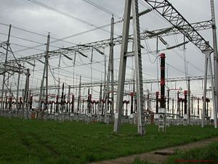
Subestación eléctrica
- Fuentes de energía renovables:
  - Energía eólica
  - Energía geotérmica
  - Energía hidráulica
  - Energía mareomotriz
  - Energía solar
  - Biomasa
  - Gradiente térmico oceánico
  - Energía azul
- Fuentes de energía no renovable:
  - Energía nuclear
  - Carbón
  - Gas natural
  - Petróleo

Explotación de la energía
La explotación de la energía abarca una serie de procesos, que varían según la fuente empleada:
- Extracción de la materia prima (Uranio, Carbón. Petróleo...)
- Procesamiento de la materia prima (enriquecimiento de uranio, refino del petróleo...)
- Transporte, almacenamiento y distribución de la materia prima, hasta el punto de utilización.
- Transformación de la energía (por combustión, fisión...)
Para la electricidad, además:
- Generación de electricidad, por lo general mediante turbinas
- Almacenamiento y /o distribución de la energía
- Consumo

